МБОУ «Лицей №24»
г.Волгодонска


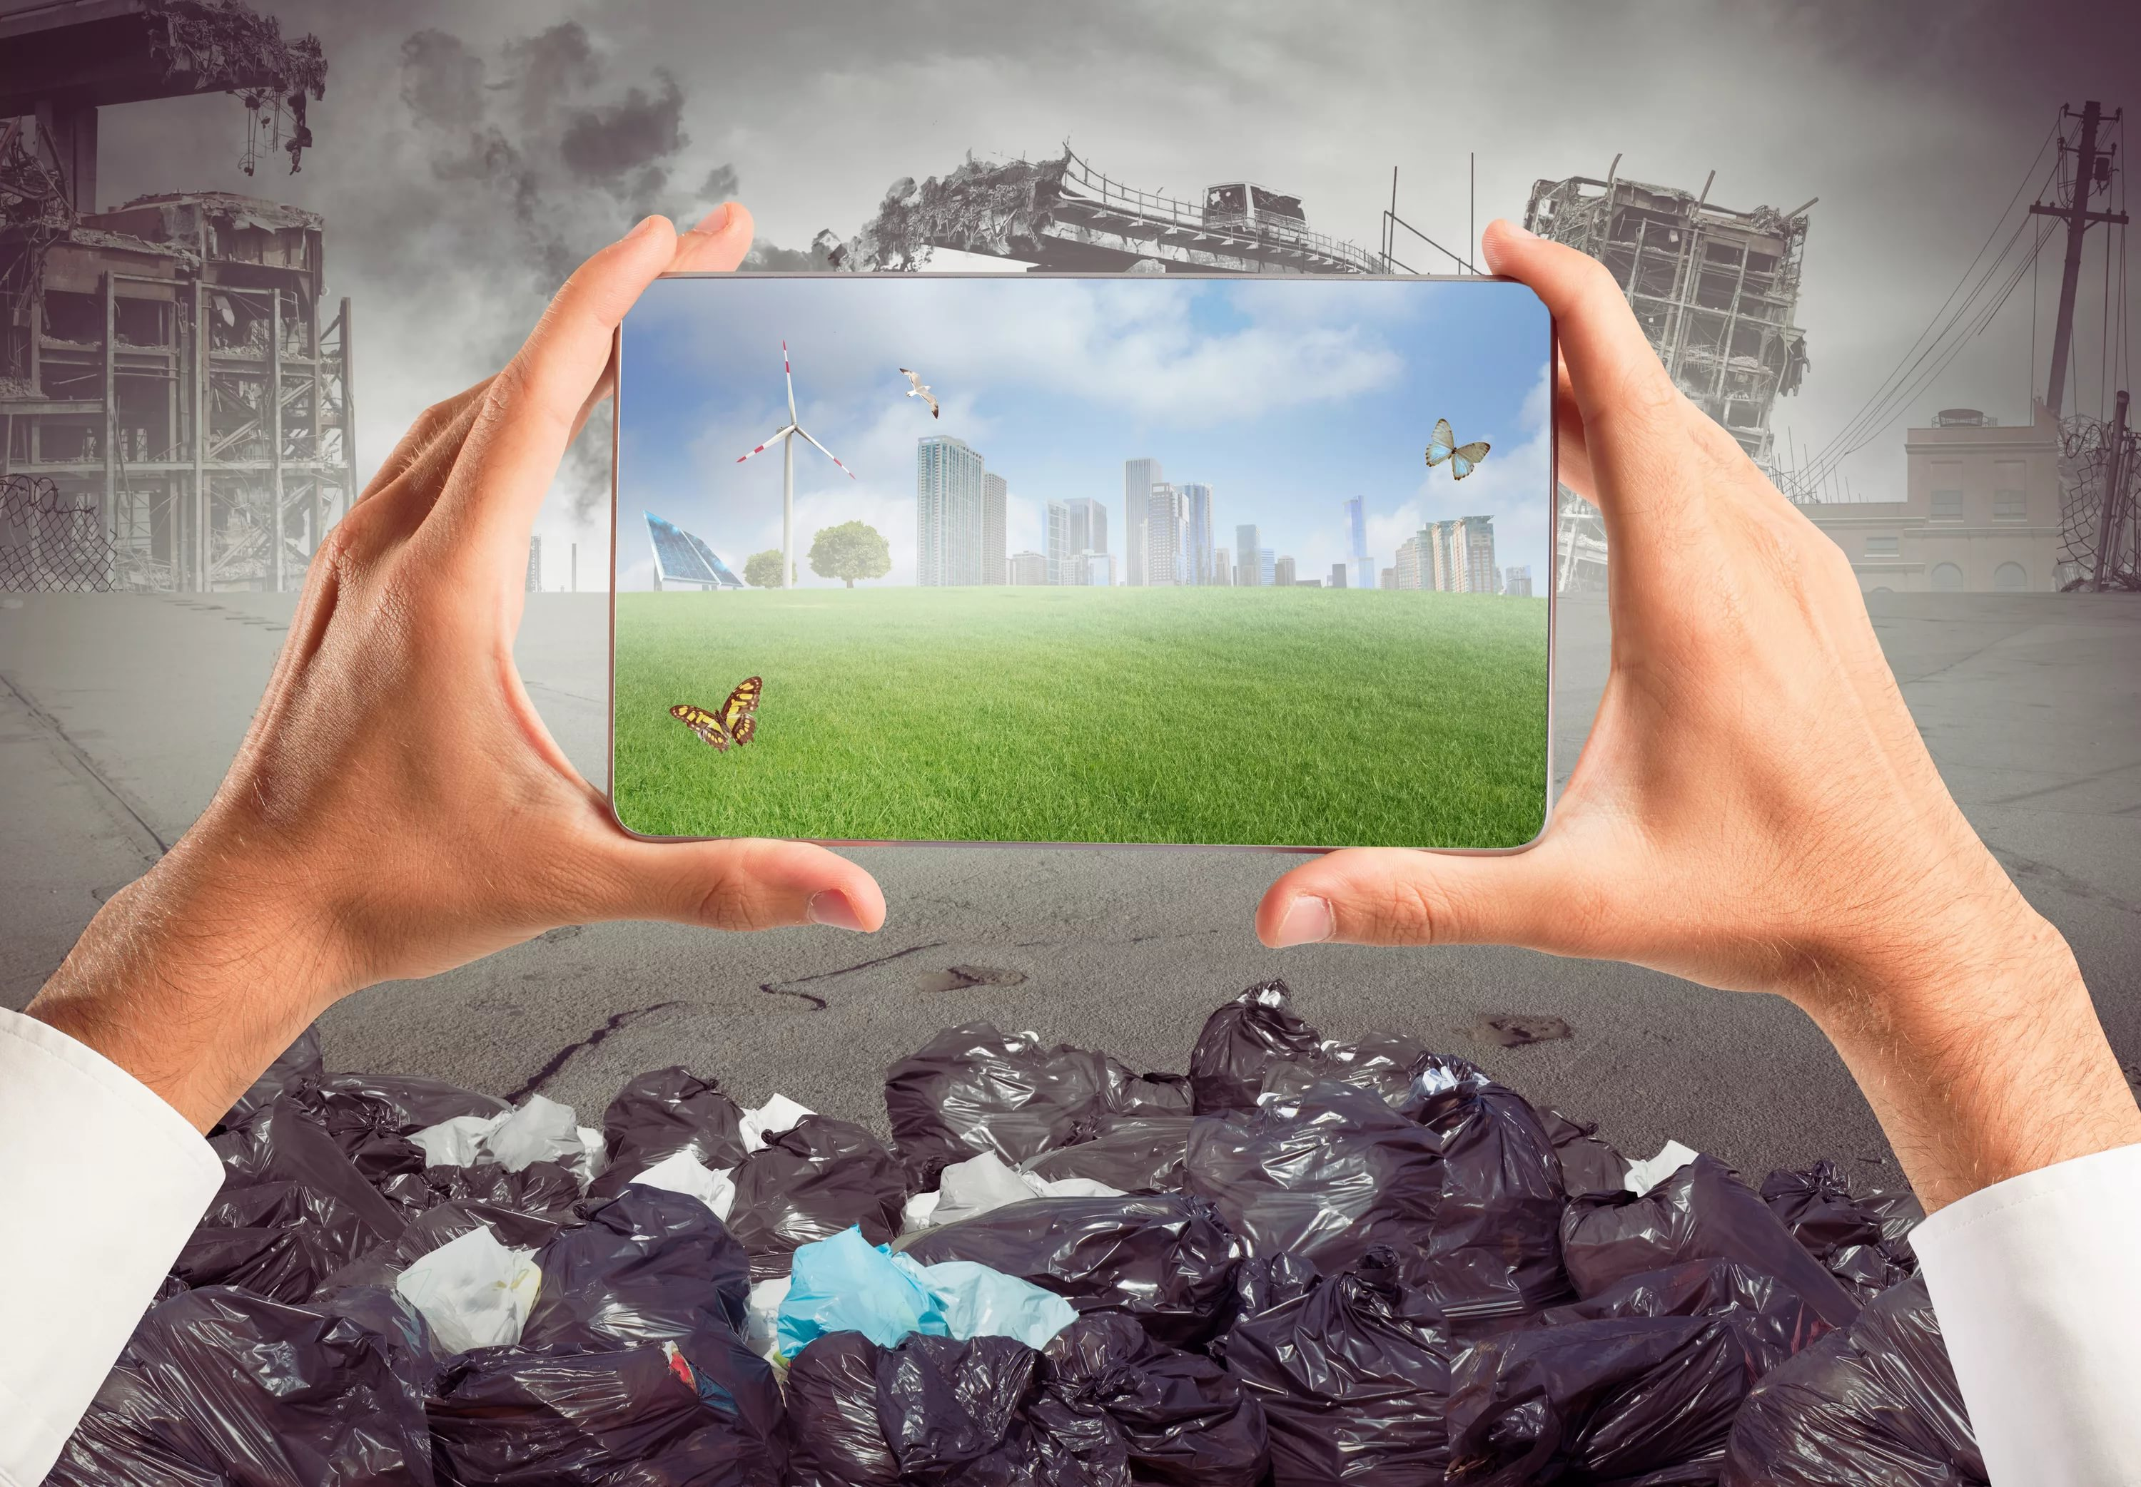

Информационный бюллетень
«Сохраним планетувместе!»
  - Чистое будущее города Волгодонска в чистом настоящем!

Проблемыутилизации мусора в г. Волгодонске
Проблема мусора в России:
страшная статистика
А где же выход?
В Волгодонске построили комплекс по переработке мусора.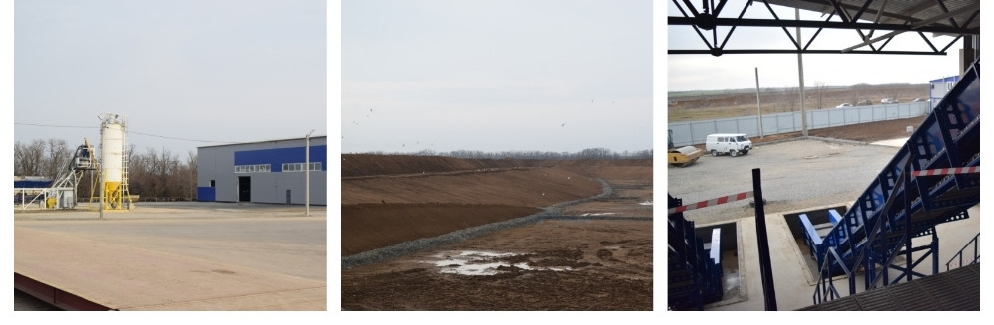
Полигон и цех сортировки отходов ВолгодонскогоМЭОКа почти готовы к приему тысяч тонн мусора.
Защиту почвы и грунтовых вод обеспечивает водонепроницаемое покрытие — геомембрана, которая расположена в основании карт полигона и служит изолирующим слоем.Для мониторинга фильтрата, в случае его образования, установлена специальная система трубопроводов. При такой технологии отсутствует риск загрязнения подземных вод, а также расположенных рядом рек, озер и других водоемов.После ввода в эксплуатацию нас железобетонным основанием будут поступать органические отходы. Под специальной мембраной, которая полностью изолирует органику от внешних атмосферных воздействий, отходы будут находиться несколько недель. В этих анаэробных условиях будет происходить процесс “превращения” органики в компост. Он может использоваться в сельском хозяйстве, для ландшафтных работ, а также как инертный грунт в рекультивации полигонов»
Мы должны научиться сортировать мусор
После ввода в строй Волго-донского МЭОК особое значение приобретает раздельный сбор мусора. Но для этого нужны отдельные контейнеры, и сознательность населения – с последним, увы, пока очень сложно. Тут бы просто до помойки донести мусор…
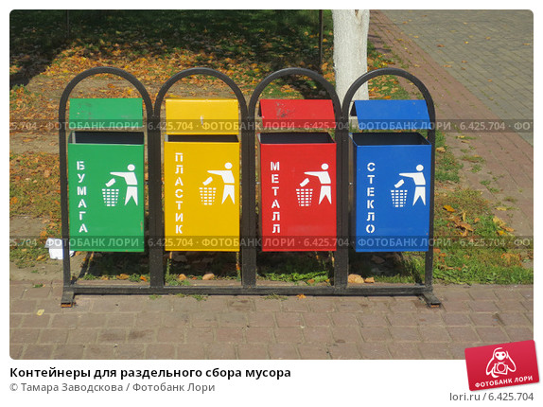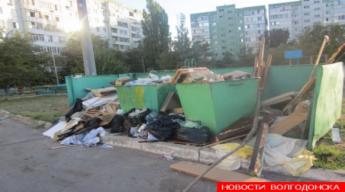
Наш вклад в решении проблемы утилизации мусора
Учащиеся нашего лицея в течении ряда лет участвуют в субботниках по уборке мусора, проводят экологические акции по сбору макулатуры и батареек. Совет старшеклассников проводят экологические уроки «Цивилизованное обращение с мусорными отходами», Для учащихся начальной школы проведена экологическая игра «Сортируй мусор!» .Организован конкурс на лучший экологический рисунок, буклет и экологический рассказ на тему «Спасём планету от загрязнений!».
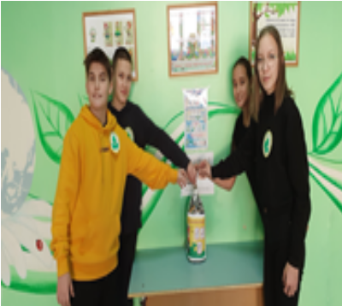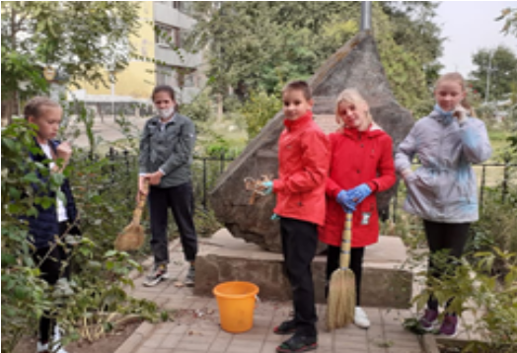
Свалки города Волгодонска
В доме у каждого из нас регулярно появляется огромное количество ненужных предметов – старые газеты, консервные банки, использованные упаковки, выработанные батарейки, отслужившие свой срок холодильники, телевизоры. Весь этот совсем небезопасный мусор и представляет собой бытовые отходы, которые, в конце концов, оказываются на свалке.
Ежедневный вывоз ТБО, осуществляемый с понедельника по пятницу, составляет 1100 м³.В выходные дни (обычные) на полигон ТБО города Волгодонска поступает: в субботу – 1000 м³, в воскресение – 260 м³. В майские праздники на полигон поступает 5000 м³.В январские праздничные дни на полигон поступает 1-го января – 2000 м³, 2-го января – 3500 м³.
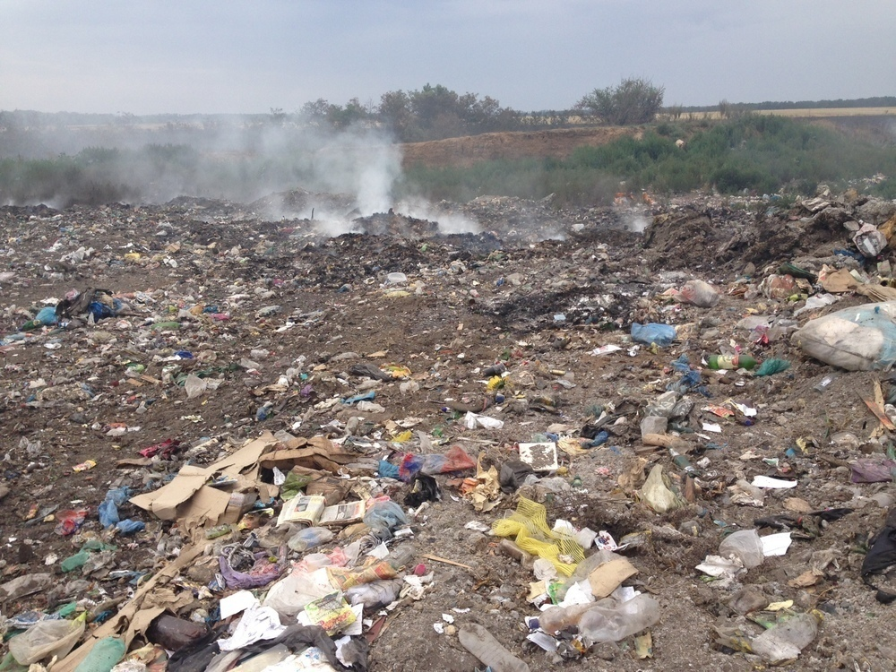
Главный полигон представляет из себя участок в 27,4 гектара, который находится в 7,5 км от г. Волгодонска по направлению на юг. Расстояние до водного объекта 12 км (залив Цимлянского водохранилища), до жилой застройки – 8 км.
Кроме этого, в городе имеются свалки и шлаконакопители в промзоне «Атоммаша», на территории Ростовской АЭС.
Но самый многочисленный массив свалок - целых семь, расположен в поселке Шлюзы на правом берегу Донского магистрального оросительного канала по улице Складской.
Здесь есть и полигоны промышленных отходов общей площадью 40 гектаров, и полигон твердых отходов на десять тысяч тонн, и ряд шлаконакопителей. Причем, многие из них давно переполнены и срок эксплуатации у подавляющего большинства объектов истек Но самой большой проблемой природоохранное ведомство называет сульфатные поля отходов производства бывшего городского химзавода, скопившихся еще в 60-80 годы прошлого века. Часть из них удалось рекультивировать, но большой массив в 78 с лишним гектаров продолжает оставаться в Волгодонске, урожая химическим заражением грунтовым водам.
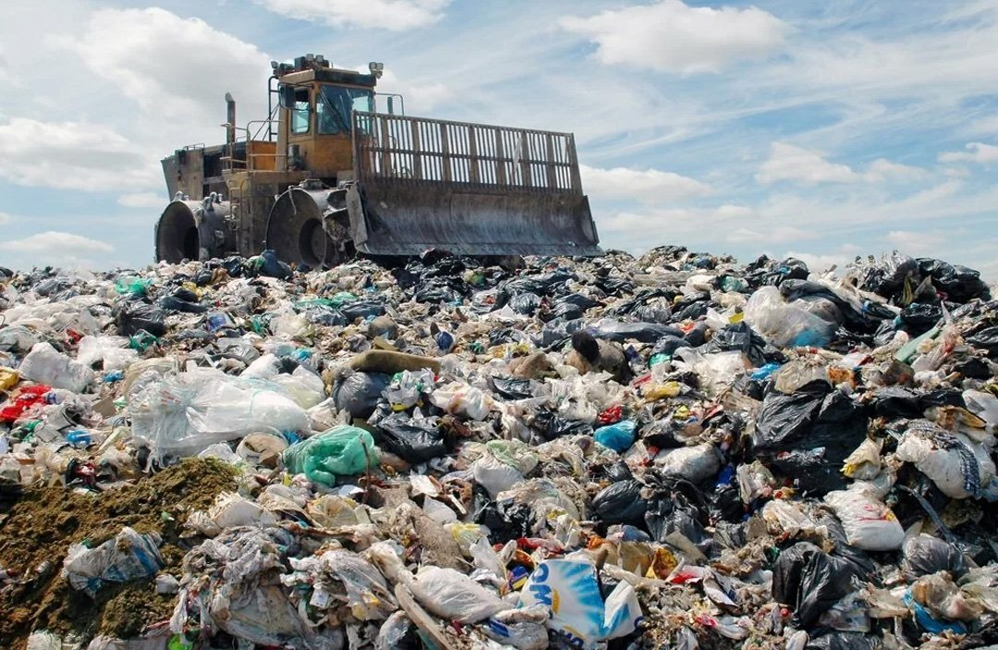

Ежегодно на каждого россиянина приходится более 400 кг отходов. За год в стране собирается более 70 миллионов тонн бытовых отходов, почти все из которых оседают на полигонах ТБО
«России перерабатывается не более 7% отходов, а свыше 90% по-прежнему отправляется на полигоны. При нынешних темпах роста объемов твердых коммунальных отходов (ТКО), которые составляют 1–2% в год, в 32 регионах их мощности будут исчерпаны до 2024 года, а в 17 из них — до 2022 года. При этом возможностей создать новые полигоны у большинства регионов просто нет»,
из отчета Счетной палаты

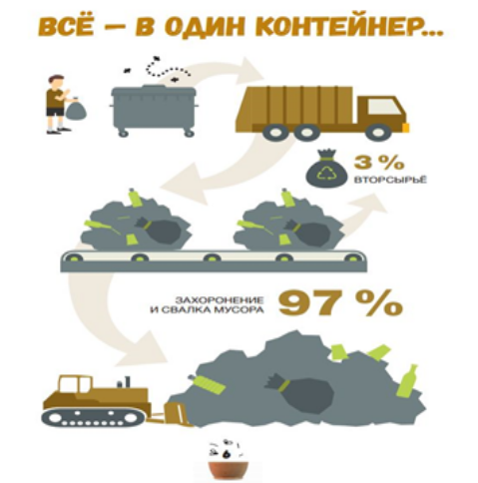
САМЫЕ ОПАСНЫЕ ОТХОДЫ
Одна лампочка содержит в среднем 70 мг ртути — опасного химического вещества, способного вызвать острые и хронические заболевания и привести к гибели человека. Одна пальчиковая батарейка загрязняет 20 квадратных метров почвы тяжёлыми металлами, которые тоже вызывают серьёзные заболевания.Оргтехнику делают из пластика, поливинилхлорида (ПВХ) — при его сжигании образуются высокотоксичные хлорорганические соединения, не говоря о том, что детали техники могут содержать свинец и кадмий. В автомобильных аккумуляторах тоже присутствует свинец. Кадмий, накапливаясь в печени, почках и щитовидной железе, может вызвать развитие онкологии, а отравление свинцом — нарушения в работе организма, от бессонницы и головокружения до нарушения умственной деятельности
